Всероссийский турнир по интеллектуальным играм «Кубок Мэра Казани»
КАЗАНСКИЙ БАРС-2014
МИЦ, 14 декабря 2014 года
Редактор: Ренат Хайбуллин (Казань)

ПЕРВЫЙ ТУР

1. На постере волейбольного клуба «Зенит-Казань» один из его игроков стоит, облокотившись на НЕЁ. Назовите ЕЁ двумя словами.
Ответ: башня Сююмбике.
Комментарий: большой волейбол в Казани ☺ Добро пожаловать в Казань!

2. На одной из спортивных арен американского колледжа Нотр-Дам, можно увидеть надпись: «Добро пожаловать в пристанище греха... Покайтесь». Как правило, спортсмены наблюдают эту надпись в течение достаточно короткого промежутка времени. Назовите этот промежуток.
Ответ: 2 минуты.
Комментарий: эта надпись находится на скамейке штрафников хоккейного дворца колледжа Нотр-Дам.
Кстати, и вопрос у нас №2.
Источник: http://www.sports.ru/tribuna/blogs/ugolok/682127.html

Хорошо ли меня слышно? А как которым сидят на самых задних рядах?
3. Во время Цусимского сражения один из русских кораблей из-за повреждения остался очень далеко от основных событий. В честь какого российского географического объекта был назван этот корабль?
Ответ: Камчатка.
Комментарий: как дальняя парта в классе находится вдали от основных событий, так и корабль «Камчатка» находился далеко от сражения.
Источник: В. Пикуль, «Три возраста Окини-Сан».

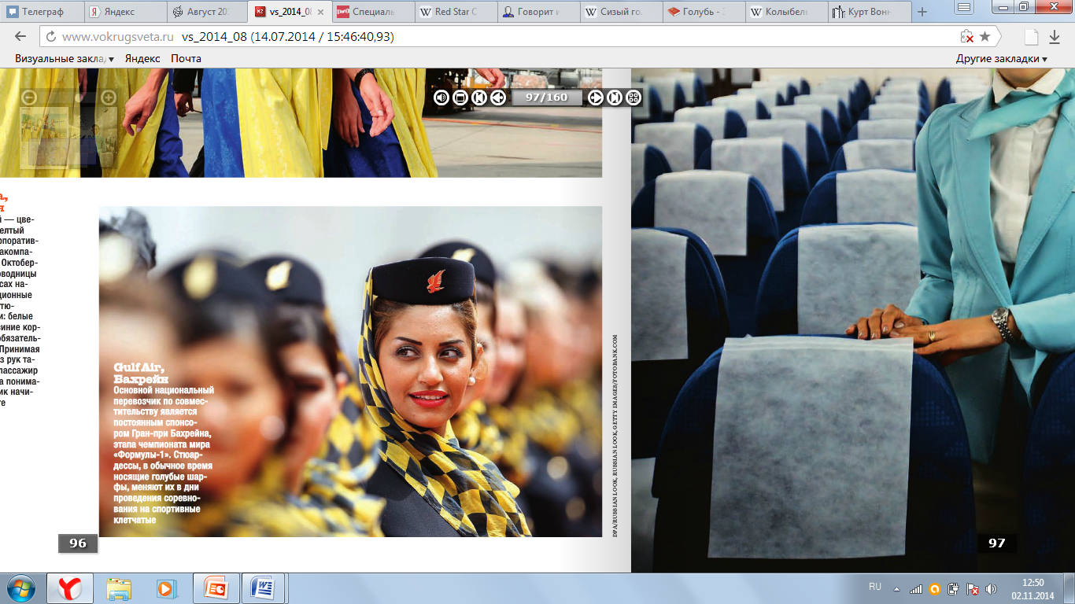
4. Перед вами стюардесса авиакомпании GULF AIR (Галф эйр) в форме, которую они надевают только раз в году, обычно в апреле. Спонсором какого мероприятия является компания Галф эйр?
Ответ: Гонки Формула-1.
Комментарий: Данную форму надевают во время проведения Гран-при Бахрейна.
Источник: Вокруг света. Август 2014. Стр. 94.

5. В работе «История коррупции» Олег Логинов восхищенно описывает случай, когда полковник просит генералиссимуса Меншикова ходатайствовать в Сенат о присвоении ему звания генерала, поскольку жалования на жизнь не хватает. Назовите имя и фамилию этого полковника.
Ответ: Петр Романов.
Комментарий: Император пытался личным примером бороться с коррупцией и жил на небольшое жалование полковника.
Источник: http://www.all-crime.ru/korruptiya/korr-history-1.htm

6. Большой Готторпский глобус изнутри представляет собой не менее захватывающее зрелище во многом благодаря 1016 вбитым в него гвоздям с позолоченными шляпками разных размеров. Ответьте одной цифрой, сколько всего этих размеров?
Ответ: 6.
Комментарий: Изнутри он представляет собой планетарий, гвозди — видимые звезды, а шесть размеров шляпок — это шесть видимых невооруженных глазом звездных величин.
Кстати, и вопрос у нас №6.

7. В статье «Жить в твоей голове» о новом альбоме Земфиры сказано: «Если раньше девушка покоряла красивыми мелодиями и любовью, то теперь почти единственное ее оружие - смерть». В названии статьи мы заменили одну букву. Как называлась статья?
Ответ: «Жуть в твоей голове»
Источник: http://tlenta.ru/mute-in-your-head

8. Смещенный в результате провокации министр внутренних дел Карлос записал в своем дневнике: «... считаю, что мой уход в отставку — прелюдия государственного переворота и величайшего предательства». Мы не спрашиваем, кто занял его пост, в каком месяце была сделана эта запись?
Ответ: в августе.
Комментарий: а сменил его Аугусто Пиночет.
Кстати, и вопрос у нас №8.
Источник:http://eternaltown.com.ua/%D0%B1%D0%B8%D0%BE%D0%B3%D1%80%D0%B0%D1%84%D0%B8%D0%B8/4911

9. Название магазина Йошкар-Олы торгующего холодильными установками и отопительными системами напомните вам о литературе, даже если вы предпочитаете классики бестселлеры. Воспроизведите это название из трех слов.
Ответ: лед и пламень.
Комментарий: холодильники и котлы. «Евгений Онегин» и «Песни Льда и Пламени» (Игра Престолов)
Источник: http://lediplamen.ru/

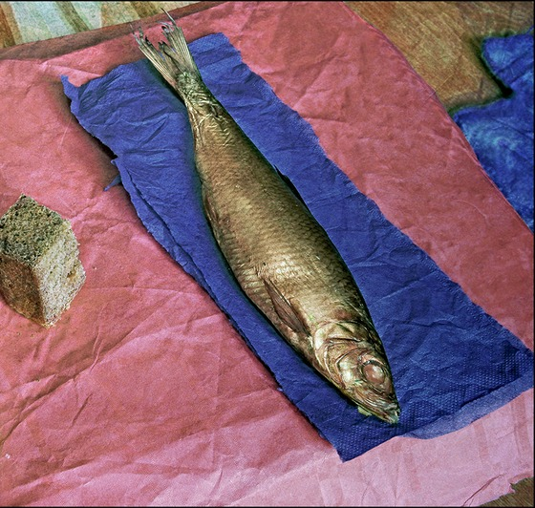
10. Ответьте точно, какое животное изображено на самой известной картине этого автора.
Ответ: Красный конь.
Комментарий: это Петров-Водкин.
Источник: общие знания.
11. Алексей Шлыков пишет, что русский ученый Андрей Болотов, живший в 1738-1833 годах, повидал ИХ. С точностью до перевода ОНИ – архаичное название места действия серии эпических произведений. Назовите ИХ двумя словами.
Ответ: Семь царств.
Зачет: Семь королевств, seven kingdoms.
Комментарий: Андрей Тимоффевич родился в царствование Анны Иоанновны, а скончался при Николае Павловиче (увидев, тем самым, семь русских царств). 7 Kingdoms – архаичное название королевства Вестерос, в котором происходят основные события «Игры Престолов» (Песни Льда и Пламени) Джорджа Мартина.
12. В сентябре 2011 года компания «РЖД» сделала Воронежу символический подарок. С этого дня поезд Москва-Воронеж преодолевает расстояние между городами за 7 часов 5 минут. Ответьте как можно точнее, чему был посвящен этот подарок.
Ответ: 425-летию Воронежа
Зачет: юбилею Воронежа
Комментарий: Путь от Москвы до Воронежа составил 7 часов 5 минут, или 425 минут.
Источник: Саквояж СВ, №5/2013, стр.94

13. ЧЁРНЫЙ ЯЩИК
В России начали выпуск разных видов ЭТОГО ПРОДУКТА на упаковках которого помещены изображения Владимира Путина. Например, на упаковках одного вида продукта ОН доит корову, на упаковках другого — плачет. Один из видов этого продукта в черном ящике. Что в черном ящике?
Ответ: шоколад.
Комментарий: шоколад молочный и шоколад горький, например :)
Источник: СР, №131/2014

14. ДУПЛЕТ.
Северокорейская операционная система «Пульгынпёль» имеет приспособленное специально для нее программное обеспечение.
А) Какая птица изображена логотипе программы для поиска и удаления вредоносных программ, разработанной для данной операционной системы?
Б) Какая птица изображена на логотипе почтового клиента, разработанного для этой операционной системы?
Ответ: А) Дятел Б) Голубь
Источник: http://ashen-rus.livejournal.com/4300.html

15. Статья, посвященная симпатиям Мэрилин Монро и Фрэнка Синатры к коммунистам, называлась «ИКСЫ Голливуда». Северокорейская операционная система «Пульгынбёль» в переводе – тоже ИКС. Назовите ИКС двумя словами
Ответ: Красная звезда
Комментарий: Статья называлась «Красные звезды Голливуда», слово «звезда» выступает в значении «знаменитость», красная звезда – один из символов коммунистического движения.
Источник: КПРФ в Татарстане, №2. Стр.4.; http://ashen-rus.livejournal.com/4300.html
ВТОРОЙ ТУР
.
16. Эти два ордена были учреждены 8 ноября 1943 года. Первоначально второй из них хотели назвать в честь Багратиона, но Сталин заметил, что «ПЕРВОЙ ведь без ВТОРОЙ не бывает», поэтому орден переименовали. Назовите оба ордена.
Ответ: орден «Победа» и орден «Славы».
Комментарий: победы без славы не бывает ☺
Источник: http://russian7.ru/2013/11/7-ordenov-velikoj-otechestvennoj-vojny/

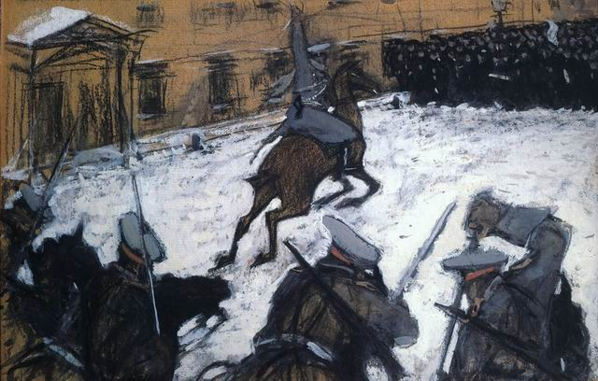

17. Перед Вами — картина Валентина Серова, посвященный разгону солдатами мирной демонстрации. Современники считали ее острой сатирой из-за названия, представляющего собой один из вопросов, которые можно услышать в исполнении ансамбля имени Александрова. Напишите любой из этих вопросов.
Ответ: Где же ваша слава?
Зачет: по любому вопросу из песни «Солдатушка, браво-ребятушки».

18. После войны у одного генерал-полковника задержали вагон с трофейными вещами, которые он хотел привезти в СССР. Генерал обратился с письмом к Сталину, где попросил разрешения их ввезти и тот наложил резолюцию: «Верните генерал-полковнику его барахло!». Какое слово мы один раз добавили в этот вопрос?
Ответ: генерал.
Комментарий: резолюция звучала: «Верните полковнику его барахло!».

19. Оригинальное название этого фильма – «The Last Station» (Последняя станция), но в российском прокате последнее слово было заменено на слово, являющееся названием романа русского классика. Назовите этого классика.
Ответ: Лев Толстой.
Комментарий: последняя станция в жизни писателя – Астапово, где он скончался 7 ноября 1910 года. В российском прокате фильм шел под названием «Последнее воскресение», «Воскресение» - роман Льва Николаевича.

20. Герой фантастического фильма, рассказывая об обновлении судебной системы, говорит, что ОНИ стали электронными и потому более точными. Назовите ИХ двумя словами.
Ответ: весы Фемиды.
Источник: х/ф. «Идеальное преступление», 1989.

21. Писатель Юрию Карловичу Олеша был человек удивительно простым. Говорят, однажды ему не понравилась строка в договоре: «Юрий Карлович Олеша, именуемый в дальнейшем автор» и потребовал заменить последнее слово на другое. Напишите это другое, короткое слово.
Ответ: Юра.
Источник: http://www.newsinfo.ru/articles/2004-03-06/item/523167/

22. Писатель начала 20 века заметил, что ЕГО отличает: «трудолюбие мула, терпение верблюда и смелость бультерьера». В цитате есть 4 указания на НЕГО. Назовите фамилию ЕГО создателя.
Ответ: Форд
Комментарий: модели «Т», а в цитате 4 буквы «Т».
Источник: «Когда, где, как и почему это произошло» Ридерз Дайджест, 1993 г., с. 298.
23. ЧЁРНЫЙ ЯЩИК.
ОНИ во сне символизируют напрасные усилия, за которые вы не будете вознаграждены по-настоящему. Мы добровольно признаемся, что сбыли ИХ нашим ассистентам и положили ИХ в чёрный ящик. Ответьте, что в чёрном ящике двумя словами.
Ответ: фальшивые деньги.
Зачет: поддельные деньги.
Комментарий: сбыт и изготовление поддельных денег.
Источник: http://www.prisnilos.su/sni/sonnik_falshivye_dengi.html

24. Герои американского фантастического фильма, попав в прошлое, интересуются, какого цвета сейчас ОН. Можно сказать, что его однофамилец тоже невольно менял цвет, правда, в более экзотическом диапазоне и произошло это потому, что он, в свое время, был... Кем?
Ответ: президентом США.
Комментарий: Спрашивали они про Майкла Джексона, который тогда еще был черным. Эндрю Джексон — 7 президент США, попал на американские доллары (и доллары Конфедерации), поэтому частенько менял цвет вместе с ними.
Источник: Машина времени в джакузи.

25. Видимо, первым это заявил австрийский посол при дворе Василия III, который посетил Москву необычно голодной зимой 1526 года. В американском сериале первое, что видят герои, приехав в Россию, это солдаты в ушанках и с «Калашниковыми» и ОНИ на велосипедах. Назовите ИХ.
Ответ: медведи.
Комментарий: героев встречает набор автоматических стереотипов о России: ушанки, калаши, медведи на цирковых велосипедах. Впервые о медведях на улицах написал Сигизмунд Герберштейн, который действительно их встречал, поскольку оголодавшие медведи не смогли заснуть и забредали в поисках пищи в города.
Источник: С.Герберштейн. Записки о Московии.

26. По словам режиссера Макото Накамуры, японцы уважают русскую культуру на уровне стереотипов, поэтому «в Японии ЭТО СЛОВО почти автоматически означает «Россия». К сожалению, в наше время многие россияне с этим, пожалуй, согласятся. Напишите ЭТО СЛОВО.
Ответ: цирк.
Комментарий: правда, смысл этого высказывания в обоих случаях весьма разный.
Источник: РР, №349-350

27. В романе Лорен Эстелман «Шерлок Холмс и доктор Ватсон» на глазах изумленного Холмса волосы меняют цвет воронова крыла на каштановый с прожилками седины. Какое слово мы заменили в предыдущей фразе?
Ответ: Джекил
Комментарий: в романе "Шерлок Холмс и доктор Джекил" первый становится свидетелем преващения второго в мистера Хайда

28. Герой фильма «Операция «Китайская шкатулка», разнимая офицеров замечает: «У нас тут ВТОРАЯ, а не ПЕРВАЯ». Назовите обе в хронологическом порядке.
Ответ: Гражданская война, Великая Отечественная война.
Комментарий: свои драться не должны.
Источник: в вопросе.

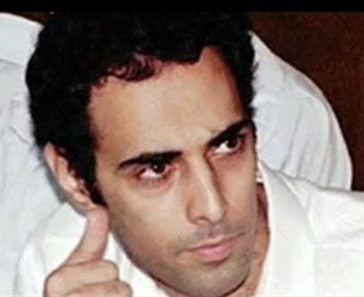

29. А это террорист Игаль Амир, который убил израильского премьер-министра Ицхака Рабина, которому поставили два мемориала возле иерусалимской городской ратуши. Назовите имя архитектора ратуши.
Ответ: Джек Даймонд.
Комментарии: в доме, который построил Джек.

30. Михаил Люшковский — ленинградский коллекционер солдатиков, собравший до 150 тысяч фигур. В свое время Люшковский помог в работе известному человеку, который в 1969 году получил за неё... Какую награду?
Ответ: «Оскар».
Комментарий: этот человек — Сергей Бондарчук, снимавший «Войну и мир».
Источник: РР, 23-30 октября 2014 г.
ТРЕТИЙ ТУР

31. Рост одного из самых высоких баскетболистов мира Георге Мурешана составлял 231 см. Почему
во время выступлений в Америке он играл под номером 77?
Ответ: это его рост в футах и дюймах.
Комментарий: 231 см — это примерно 7 футов и 7 дюймов.

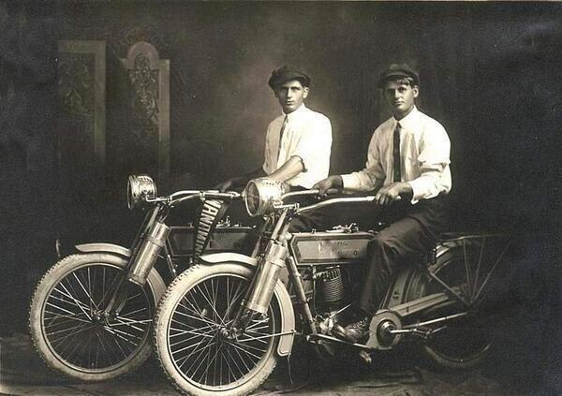
32. Назовите фамилии обоих людей, которых вы видите, в том порядке, к которому все за столько лет привыкли.
Ответ: Уильям Харли и Артур Дэвидсон.
Комментарий: мотоциклы и пара людей.
Источник: http://www.pinterest.com/pin/521925044287671710/

33. В Средние века считали, что эту хитроумную идею на самом деле предложил эвбейский царь Паламед, а пришла она ему, когда он играл. В какую игру?
Ответ: в шахматы.
Комментарий: видимо, в Древней Греции шахмат все-таки не было (была «петейя», в чем-то с ними схожая), но бытовало мнение, что именно они шахматы и изобрели. А идея — троянский конь (хитроумным обычно называют Одиссея, которому идею с конем традиционно и приписывают).
Источник: Правда, №115/2014 стр.8

34. На волне популярности сериала «Дневники вампира» международная организация провела акцию под слоганом: «Замори вампира голодом!». Что предлагалось сделать участникам этой акции?
Ответ: сдать кровь.
Зачет: сдать донорами.
Комментарий: чтобы кровь не досталась вампирам :) Акцию провел Красный Крест.
Источник: Стори, сентябрь 2014.

35. Согласно античным мифам, он опоздал к разделу мира богами из-за выполнения своих обязанностей. В итоге боги даровали ему крошечный остров, жителей которого он не раз спасал. Назовите то, чем жители выразили ему свою огромнейшую благодарность.
Ответ: Колосс Родосский.
Комментарий: Колосс, установленный на острове Родос, был одним из чудес света и был посвящен богу Гелиосу.
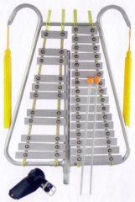

36. Перед Вами — ударный инструмент маршевых духовых оркестров, который коллега автора вопроса назвал двумя словами. То, что также можно назвать этими двумя словами вы уже видели. Напишите эти два слова.
Ответ: фальшивая лира.
Комментарий: собственно, это — оркестровая лира, которая совсем не лира, а название получила за внешнюю стилизацию. Фальшивые деньги мы вам уже сегодня показывали. Если вы заметили, это как раз были лиры ☺

37. Однажды автор вопроса увидел, как женщина снимала в метро ЭТО. В советской комедии 1987 года увидевшие впервые ЭТО смотрели с испугом и даже паникой. Назовите ЭТО двумя словами на одну букву.
Ответ: Прибытие поезда
Комментарий: Прибытие поезда в метро – вещь хоть и обычная, но, тем не менее, часто снимаемая на видео, особенно в Казани. Одноименный фильм братьев Люмьер смотрели герои фильма «Человек с бульвара Капуцинов».

38. Фильм «Глубокое синее море» снял не Стивен Спилберг, но одного из главных злодеев в этом фильме убивают взрывом газового баллона, другого уничтожают ударом тока, а третьего — с помощью бомбы. Ответьте, кем являются злодеи в этом фильме.
Ответ: акулами.
Комментарий: фильм снял не Спилберг, но акул убивают так же, как в фильмах «Челюсти», «Челюсти 2», «Челюсти 3».
Источник: фильм «Глубокое синее море».

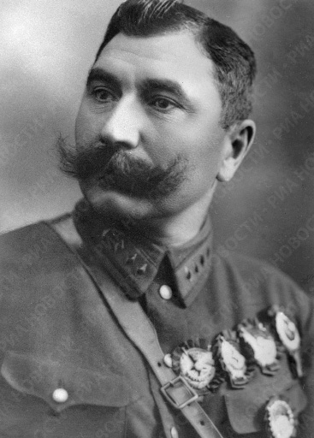
39. В музее Первой конной армии хранится напульсник Семена Михайловича Буденного. В предыдущем предложении три лишние буквы. Напишите их.
Ответ: п,л,ь.
Комментарий: В музее хранится наусник Буденного – специальное приспособление, придающее усам особую характерную форму.
Источник: http://ru.wikipedia.org/wiki/%CD%E0%F3%F1%ED%E8%EA

40. Сильно постаревшая героиня Эйдзи Ёсикавы, раглядывая ЕЁ у зеркала, осознает, что и сердце очистилось от зла. Назовите ЕЁ.
Ответ: седина.
Комментарий: ничего темного не осталось — ни в сердце, ни на голове.
Источник: Э. Ёсикава, «Десять меченосцев».
41. В эпизоде российского фильма один персонаж берёт у другого сигарету, говоря при этом о своём знаке гороскопа. Каком?
Ответ: стрелец.
Комментарий: «стреляет» сигарету.
Источник: х/ф. «Катька и Шиз» 1992 г.

ЧЁРНЫЙ ЯЩИК.
42. В одном из изданий популярного американского фантастического романа прямо на обложке закреплен предмет, находящийся в черном ящике. Идея в том, что этот предмет можно использовать сразу по прочтении книги. Что в черном ящике?
Ответ: Спичка.
Комментарий: Таким образом графический дизайнер Элизабет Перес оформила новое издание книги «451 градус по Фаренгейту» Рэя Брэдбери. Спичка была помещена на место цифры 1.
Источник: http://novostiliteratury.ru/2013/03/bredberi-so-spichkami-neobychnoe-oformlenie-klassicheskogo-romana/

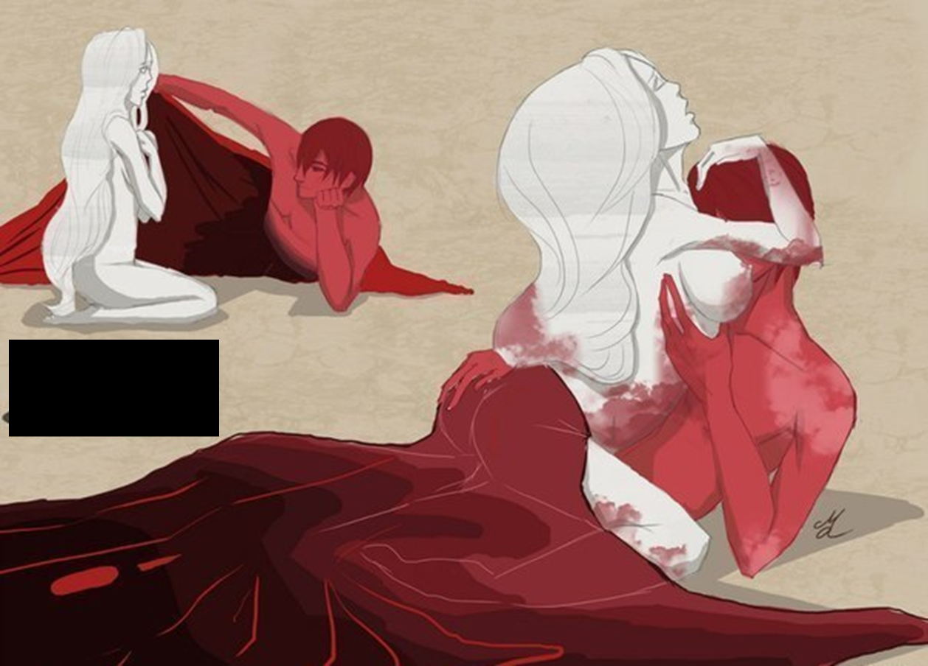
43. Ответьте тремя словами, какой элемент украинской культуры, так аллегорически аппетитно изображен на этом рисунке.
Ответ: Борщ со сметаной.
Комментарий : слияние красного и белой ☺

44. Герои фильма никак не могут разменять крупную купюру, чтобы позвонить по телефону-автомату. В итоге помощь они находят у НЕГО. Какие две буквы мы пропустили?
Ответ: ищ.
Комментарий: у НищЕГО, что ни удивительно, оказалось полно мелочи.
Источник: фильм «Лекарство от любви», Польша, 1966 г.

45. Великого фантаста Герберта Уэллса современники называли «человеком, который изобрел ЭТО». Кстати, ЭТО 15 декабря. Назовите ЭТО.
Ответ: Завтра.
Комментарий: ну он же фантаст, он его практически смоделировал. И завтра реально 15 декабря :)
Источник: http://www.proza.ru/2011/10/18/727

ЧЕТВЕРТЫЙ ТУР

46. Николай Карамзин в юности описал для русского читателя собор в Базеле, где похоронен Эразм Роттердамский; арсенал в Цюрихе, где хранится стрела Вильгельма Телля; берег Женевского озера, где происходило действие «Новой Элоизы» Руссо. Авторство какого слова из 21 буквы приписывают Карамзину?
Ответ: достопримечательность.
Комментарий: три из них мы и перечислили ☺


ЧЁРНЫЙ ЯЩИК
47. Перед вами фрагмент афиши женского шахматного чемпионата Европы. Что изображено появляющейся из шахматной ладьи?
Ответ: Губная помада
Комментарий: Чемпионат-то ведь женский ☺

48. Уильям Берроуз в наркотическом опьянении убил собственную жену, но от наказания его спасло то, что непосредственное орудие убийства найти не смогли. В случае, который пытался повторить Берроуз, орудие не только не утрачено, но и с почетом хранится. В каком именно городе?
Ответ: Цюрих.
Комментарий: а впервые этот факт для русского читателя описал Карамзин ☺ Берроуз пытался повторить подвиг Вильгельма Телля.
Источник: http://world.epolotsk.com/kak-pisatel-uilyam-berrouz-sluchayno-ubil-svoyu-zhenu/8009

49. Алан Найт, чтобы избежать суда более двух лет ДЕЛАЛ ЭТО. Тот, кто, как сказывают, делал это почти в 16 раз дольше, видимо, покоится под Киевом. Назовите ЕГО.
Ответ: Илья Муромец.
Комментарий: Найт лежал без движения. Муромец лежал на печи 30 лет и 3 года. Кстати, под Киевом он покоится в буквальном смысле слова – его захоронили в Киеве-Печерской Лавре.

50. Новый Орлеан практически стоит на грунтовых водах, поэтому еще в 19 веке там появилось многоэтажное ОНО. Из-за обилия туристов ЕГО теперь называют «местом, бурлящим жизнью». Назовите ЕГО.
Ответ: кладбище.
Комментарий: грунтовые воды не позволяют хоронить покойников под землей, а «кладбище, бурлящее жизнью» - это несколько сюрреалистично.
Источник: http://www.rumbur.ru/places/1823-syurrealisticheskoe-kladbishe-v-shtate-luiziana

51. Выражение «сарафанное радио» произошло не от предмета одежды, а от библейского персонажа, упоминающегося в стихотворении 1826 года. Назовите этого персонажа.
Ответ: Серафим.
Зачет: шестикрылый Серафим.
Комментарий: Специалисты утверждают, что прототипом для этого выражения стал шестикрылый Серафим, вестник, и вышедший из этого корень –сараф.
Источник: http://etymology-ru.livejournal.com/224300.html

52. В сказке Петра Бормора описывается меч Света, служивший эльфийским королям. Он был захвачен орками и переименован в Шангыр. Какое, совершенно неподходящее мечу, имя он носил до этого?
Ответ: Света.
Комментарии: ☺

53. Согласно шутке, китайцы, чтобы СДЕЛАТЬ ЭТО, бросают вилку на пол. Супругам де Ниро, чтобы СДЕЛАТЬ ЭТО, пришлось вспомнить отель, в котором они провели романтические каникулы. Чтобы что именно сделать?
Ответ: дать имя сыну.
Зачет: дать имя ребенку.
Комментарий: китайцы дают имя ребенку по звуку, который издаст падающая вилка. Де Ниро назвали сына Рафаэлем в честь отеля, где он был зачат :)

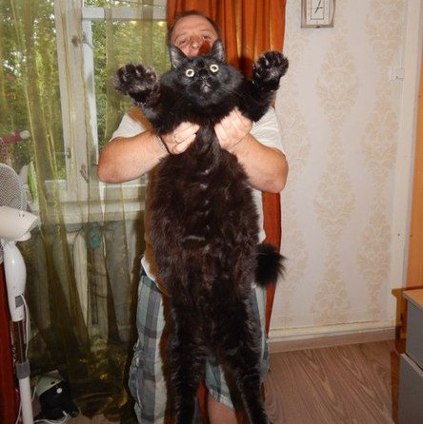
54. Перед Вами – кот, вполне логично носящий ТАКОЕ ИМЯ. Ответьте, главный герой какого фильма, менее 20 лет назад получившего «Оскар», носил ТАКОЕ ИМЯ.
Ответ: Гладиатор.
Комментарий: за свои уникальные размеры кот логично получил имя МАКСИМУС.
Источник: общие знания.

55. Можно сказать, что делом всей его жизни стал ИКС. Забавно, но прочитанный наоборот ИКС - животное, благодаря которому он в 3-х летнем возрасте впервые случайно узнал, что существует ИКС.
Назовите ИКС.
Ответ: ток.
Комментарий: Речь идет о Николе Тесле, который рассказывал, что в 3-х летнем возрасте гладил любимого кота и тот ударил его током. КОТ и ТОК – слова-перевертыши.

56. Фонд помощи слепым детям называется «Мир на НИХ». Хироманты считают, что через НИХ энергия входит в тело. Назовите ИХ двумя словами.
Ответ: кончики пальцев.
Источник: http://hirologos.in.ua/hirologia/fingers/th/726-konchiki-palzev.html

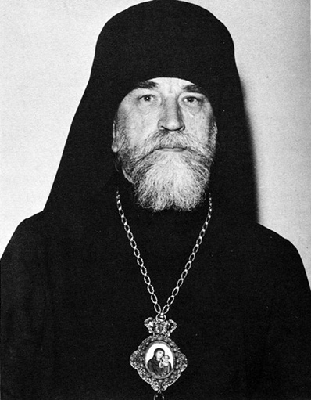
57. Перед вами традиционно качественное фото главы Японской православной церкви. Под каким церковным именем он известен?
Ответ: Никон.
Комментарий: это Алексея Ивановича де Греве, в иночестве Никон. Япония и традиционно качественное фото ☺

58. В одном сериале действует офицер разведки, носящий в своем костыле радиопередатчик. Позывной этого разведчика совпадает с названием химического элемента. Назовите этот химический элемент.
Ответ: хром.
Комментарий: как вы поняли, он пользуется костылем, поскольку хромает.
Источник: сериал «Шахта»
59. В фильме Пола Андерсона Атос перед началом дуэли говорит только что прибывшему в столицу д'Артаньяну, что ПЕРВОЕ тот уже сделал, пора сделать и ВТОРОЕ. Назовите ПЕРВОЕ и ВТОРОЕ.
Ответ: увидеть Париж и умереть.
Источник: фильм «Три мушкетера».

60. Авторитетная преступница Мадлен Мадригал носила прозвище ОНА. Какой герой долгое время находился в поисках ЕЁ?
Ответ: мамонтенок.
Комментарий: она была и крестной матерью преступного мира и просто Ма-Ма. Мамонтенок искал маму ☺
Источник: Судья Дредд, 2012.

запас:
Репортаж о заводе, изготавливающем современные скоростные электропоезда, назывался «ИКС». Назовите субъект России, в котором ИКС – одна из достопримечательностей.
Ответ: Крым.
Комментарий: Репортаж о заводе, где изготавливают скоростные электропоезда «Ласточка» называлась «Ласточкино гнездо».Замок Ласточкино гнездо – одна из достопримечательностей южного берега Крыма.

Рассказывая о трудностях промышленности в Черногории, экскурсовод сообщил, что когда завод работает это - ПЕРВЫЙ ПРОПУСК, а когда не работает - это ВТОРОЙ ПРОПУСК. Пропуски отличаются двумя буквами. Восстановите любой из пропусков.
Ответ: Экологическая проблема, экономическая проблема.

В романе Н.Поняловского «Мещанское счастье» (1861 г.) главная героиня - жеманная, изнеженная девушка с ограниченным кругозором - одета в платье именно из ЭТОГО материала.
Ответ: кисея (отсюда - кисейная барышня).

